Zunahme der Passagierkilometer
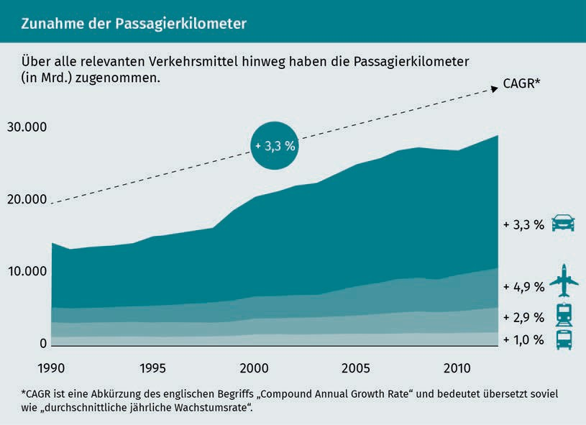
[Title]

Über alle relevanten Verkehrsmittel hinweg haben die Passagier kilometer (in Mrd.) zugenommen.
CAGR*
*CAGR ist eine Abkürzung des englischen Begriffs „Compound Annual Growth Rate“ und bedeutet übersetzt soviel wie „durchschnittliche jährliche Wachstumsrate“

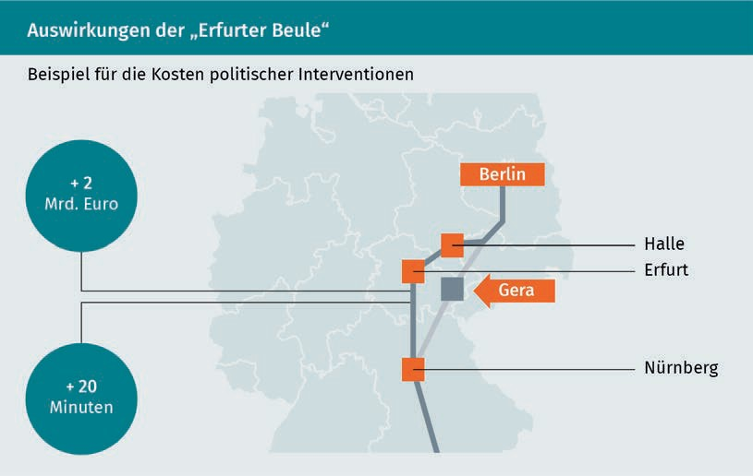
Auswirkungen der „Erfurter Beule“

Beispiel für die Kosten politischer Inventionen
Mrd. Euro
Minuten
Nürnberg

Die vier technologischen Dimensionen von Smart Mobility
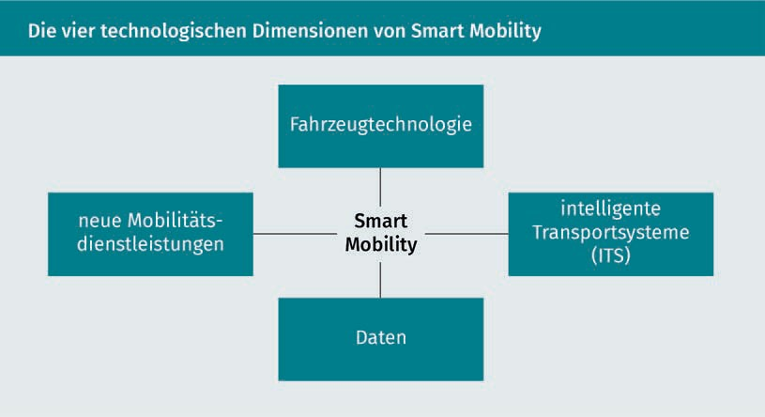

Fahrzeugtechnologie
neue Mobilitätsdienstleistungen
intelligente Transportsysteme (ITS)
Daten

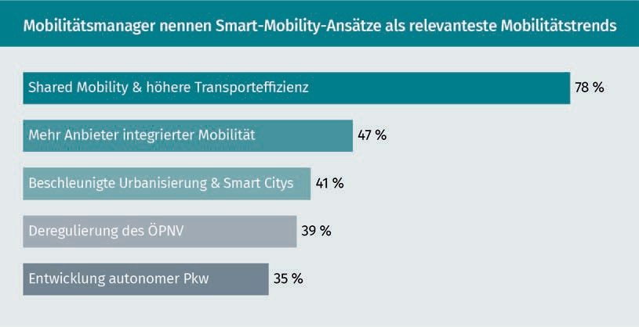
Mobilitätsmanager nennen Smart-Mobility-Ansätze als relevanteste Mobilitätstrends

Shared Mobility & höhere Transporteffizienz
Mehr Anbieter integrierter Mobilität
Beschleunigte Urbanisierung & Smart Citys
Deregulierung des ÖPNV
Entwicklung autonomer Pkw

Die sieben Dimensionen des digitalen Entwicklungsmodells
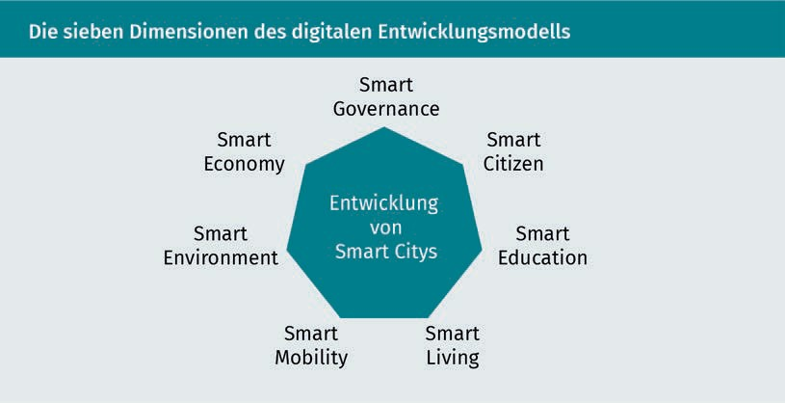
Entwicklung von Smart Citys

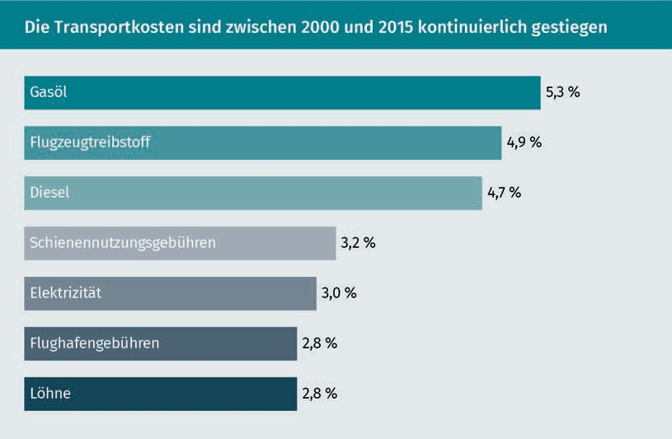
Die Transportkosten sind zwischen 2000 und 2015 kontinuierlich gestiegen

Gasöl
Flugzeugtreibstoff
Diesel
Schienennutzungsgebühren
Elektrizität
Flughafengebühren
Löhne

Die Automatisierungsstufen auf dem Weg zum vollständig autonomen Fahrzeug
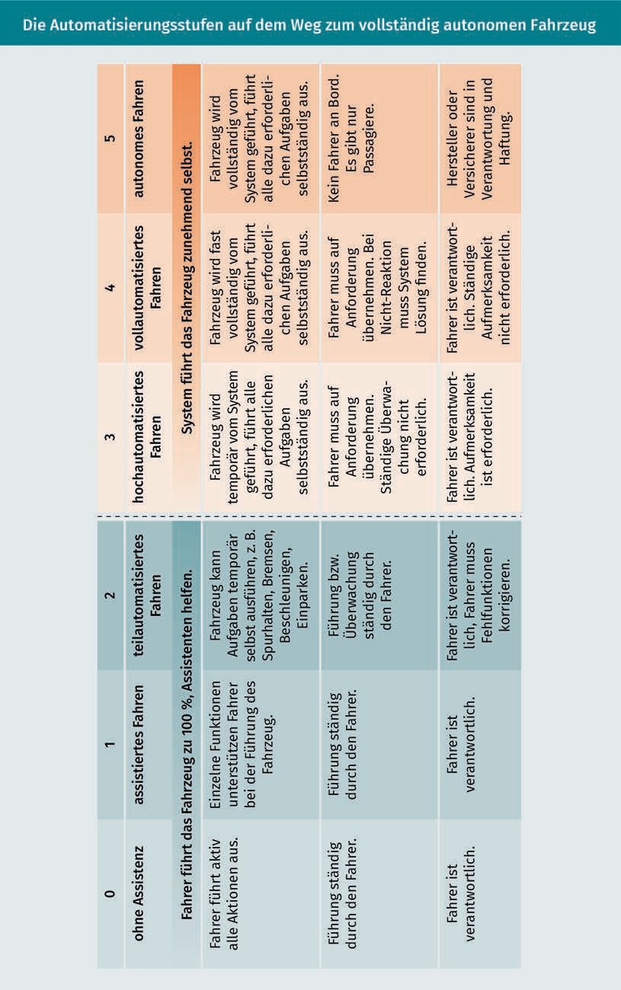
Ohne Assistenz
assistiertes Fahren
teilautomatisiertes Fahren
hochautomatisiertes Fahren
vollautomatisiertes Fahren
autonomes Fahren
Fahrer führt das Fahrzeug zu 100%, Assistenten helfen.
System führt das Fahrzeug zunehmend selbst.
Fahrer führt aktiv alle Aktionen aus.
Einzelne Funktionen unterstützen Fahrer bei der Führung des Fahrzeug.
Fahrzeug kann Aufgaben temporär selbst ausführen, z. B. Spurhalten, Bremsen, Beschleunigen, Einparken.
Fahrzeug wird temporär vom System geführt, führt alle dazu erforderlichen Aufgaben selbstständig aus.
Fahrzeug wird fast vollständig vom System geführt, führt alle dazu erforderlichen Aufgaben selbstständig aus.
Fahrzeug wird vollständig vom System geführt, führt alle dazu erforderlichen Aufgaben selbstständig aus.
Führung ständig durch den Fahrer.
Führung bzw. Überwachung ständig durch den Fahrer.
Fahrer muss auf Anforderung übernehmen. Ständige Überwachung nicht erforderlich.
Fahrer muss auf Anforderung übernehmen. Bei Nicht-Reaktion muss System Lösung finden.
Kein Fahrer an Bord. Es gibt nur Passagiere.
Fahrer ist verantwortlich.
Fahrer ist verantwortlich, Fahrer muss Fehlfunktionen korrigieren.
Fahrer ist verantwortlich. Aufmerksamkeit ist erforderlich.
Fahrer ist verantwortlich. Ständige Aufmerksamkeit nicht erforderlich.
Hersteller oder Versicherer sind in Verantwortung und Haftung.

Die Entwicklung von Shared-Mobility-Dienstleistungen

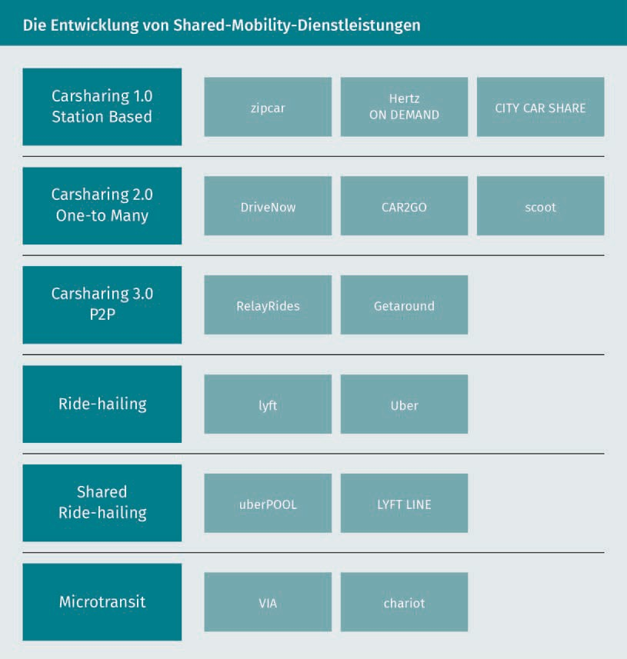
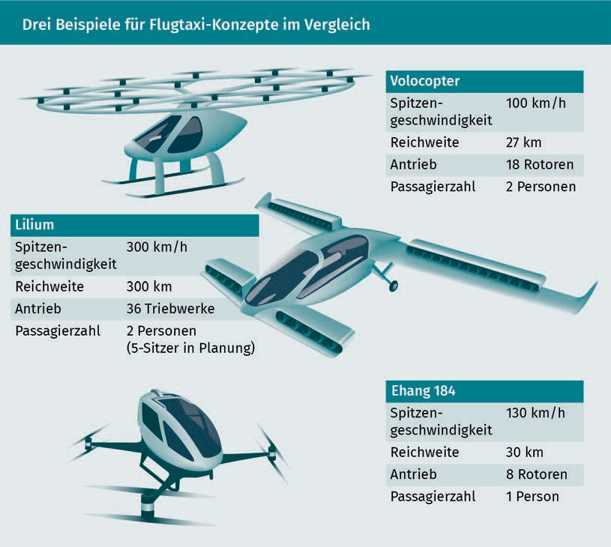
Drei Beispiele für Flugtaxi-Konzepte im Vergleich

Lilium
Spitzengeschwindigkeit
Reichweite
Antrieb
Passagierzahl
Volocopter
Ehang 814
Rotoren
Triebwerke
Personen
5-Sitzer in Planung

Zahl der Sensoren an einem modernen Auto

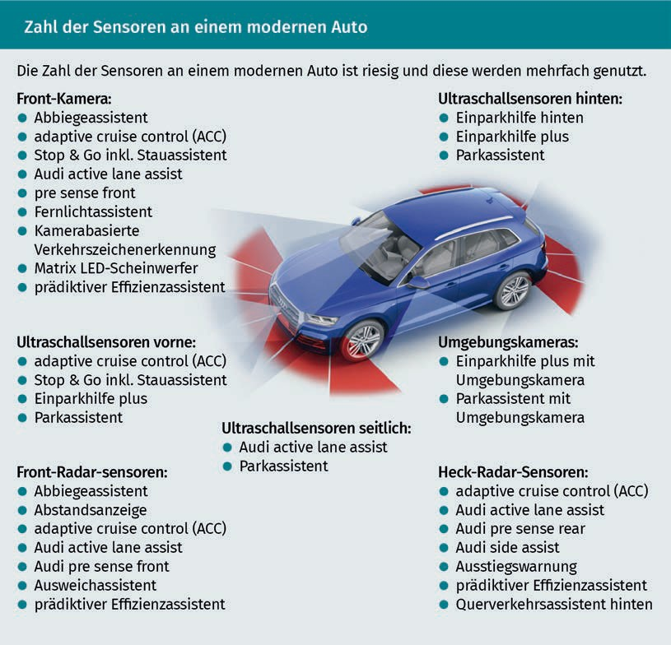
Die Zahl der Sensoren an einem modernen Auto ist riesig und diese werden mehrfach genutzt.
Front-Kamera:
Abbiegeassistent
adaptive cruise control (ACC)
Stop & Go inkl. Stauassistent
Audi active lane assist
pre sense front
Fernlichassistent
Kamerabasierte Verkehrszeichenerkenneung
Matrix LED-Scheinwerfer
prädiktiver Effizienzassistent
Ultraschallsensoren vorne:
Einparkhilfe plus
Parkassistent
Front-Radar-sensoren:
Abstandsanzeige
Audi pre sense front
Ausweichassistent
Ultraschallsensoren seitlich
Ultraschallsensoren hinten:
Einparkhilfe hinten
Umgebungskameras
Einparkhilfe plus Umgebungskamera
Heck-Radar-Sensoren
Audi pre sense rear
Audi side assist
Ausstiegswarnung
Querverkehrsassistent hinten

Ein optimales Szenario einer Smart-Mobility-Umgebung
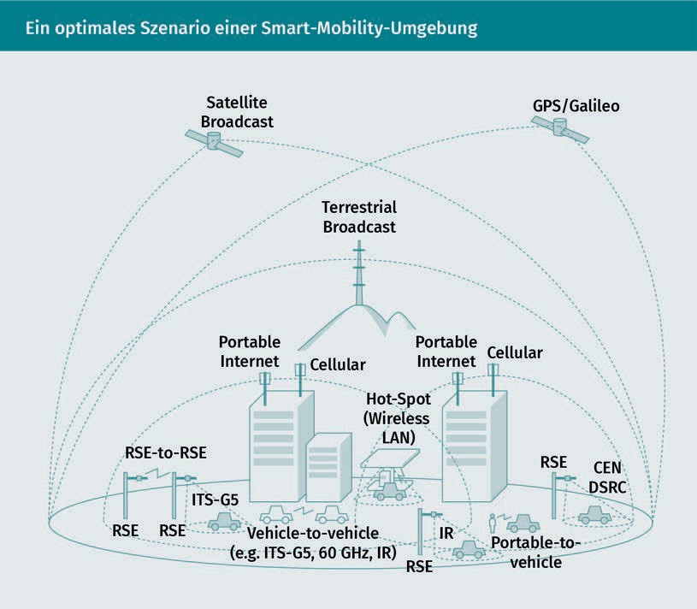
Satellite Broadcast
GPS/Galileo
Terrestrial Broadcast
Portable Internet
Cellular
Hot-Spot (Wireless LAN)
RSE-to-RSE
RSE
IST-G5
Vehicle-to-vehicle (e.g. ITS-G5, 60 GHz, IR)
IR
Portable-to-vehicle
CEN DSRC

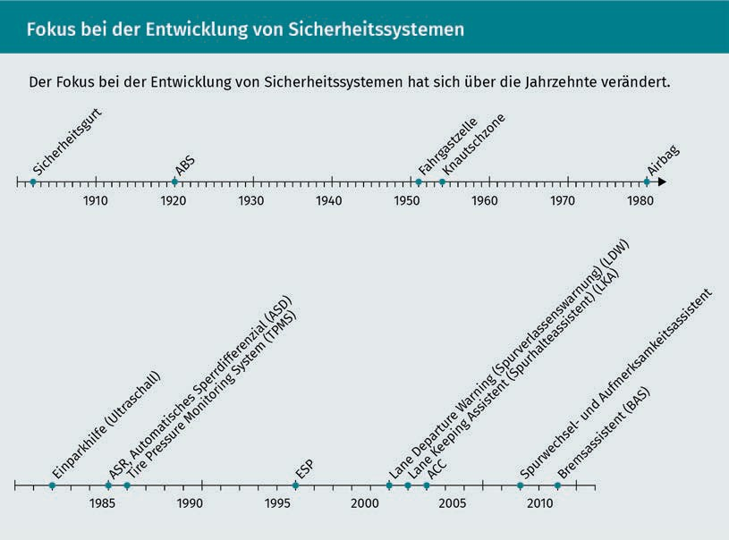
Fokus bei der Entwicklung von Sicherheitssystemen

Der Fokus bei der Entwicklung von Sicherheitssystemen hat sich über die Jahrzehnte verändert.
Sicherheitsgurt
ABS
Fahrgastzelle
Knautschzone
Einparkhilfe (Ultraschall)
ASR, Automatisches Sperrdifferenzial (ASD)
Tire Pressure Monitoring System (TPMS)
ESP
ACC
Spurwechsel- und Aufmerksamkeitsassistent
Bremsassistent (BAS)

